仓库员工看不到待处理单：仓库权限、单据归属与状态排查｜云上订货系统
仓库员工看不到待处理单，应围绕员工本人账号、原业务单号和实际列表逐层核对：先分菜单与操作权限，再查仓库范围和查询条件，最后核原单及拣货配送进度。排查完成需用同一原单确认恢复原因，同时核受限仓仍符合职责范围；不要另建新单掩盖原单缺失。

先明确适用对象和完成结果
本篇适用于仓库员工反馈“没有待处理单”“同事能看到我看不到”，或原出库单可查但任务分配页不显示的情况。开始前先让员工说明在哪个页面、用什么账号、搜索哪个原单号。商品库存、出库单和任务分配是不同对象：库存页面有某规格数量，不证明已生成对应销售出库任务；首页数字或快捷入口为空，也不能直接判定原出库单丢失。
没有仓库菜单时先查账号与对应菜单权限；有菜单而列表为空时查仓库、日期、状态等条件；只有一张原单缺失时核该单实际归属及进度；有原单但不能点“开始拣货”时查分拣状态与具体操作条件。四种现象的处理路径不同，不能每次都把员工改成管理员或开放全部仓库。管理员看得到只提供原单存在的线索，员工自身页面的实际结果仍需回查。
准备一张已存在、业务归属明确的目标原单作为贯穿案例。若员工只负责A仓，而原单实际从B仓出库，先确认跨仓职责是否真实需要变更；销售单上的客户区域、发货位名称或制单人的部门不能代替原出库仓字段。分批出库时记录目标出库单号，不用销售订单总号猜应出现在任务页的哪一张记录。
排查的完成结果是员工在职责内能进入必要页面、查到符合该页条件的原单，并看到当前节点允许的操作和必要字段；职责外的仓库、按钮及受控信息保持符合岗位要求。某张原单已经完成或作废时，正确结果可能是从原出库记录查到历史结果，而不是把它重新塞回待处理任务。先确定这一点，才能判断显示变化究竟是修正还是误放行。
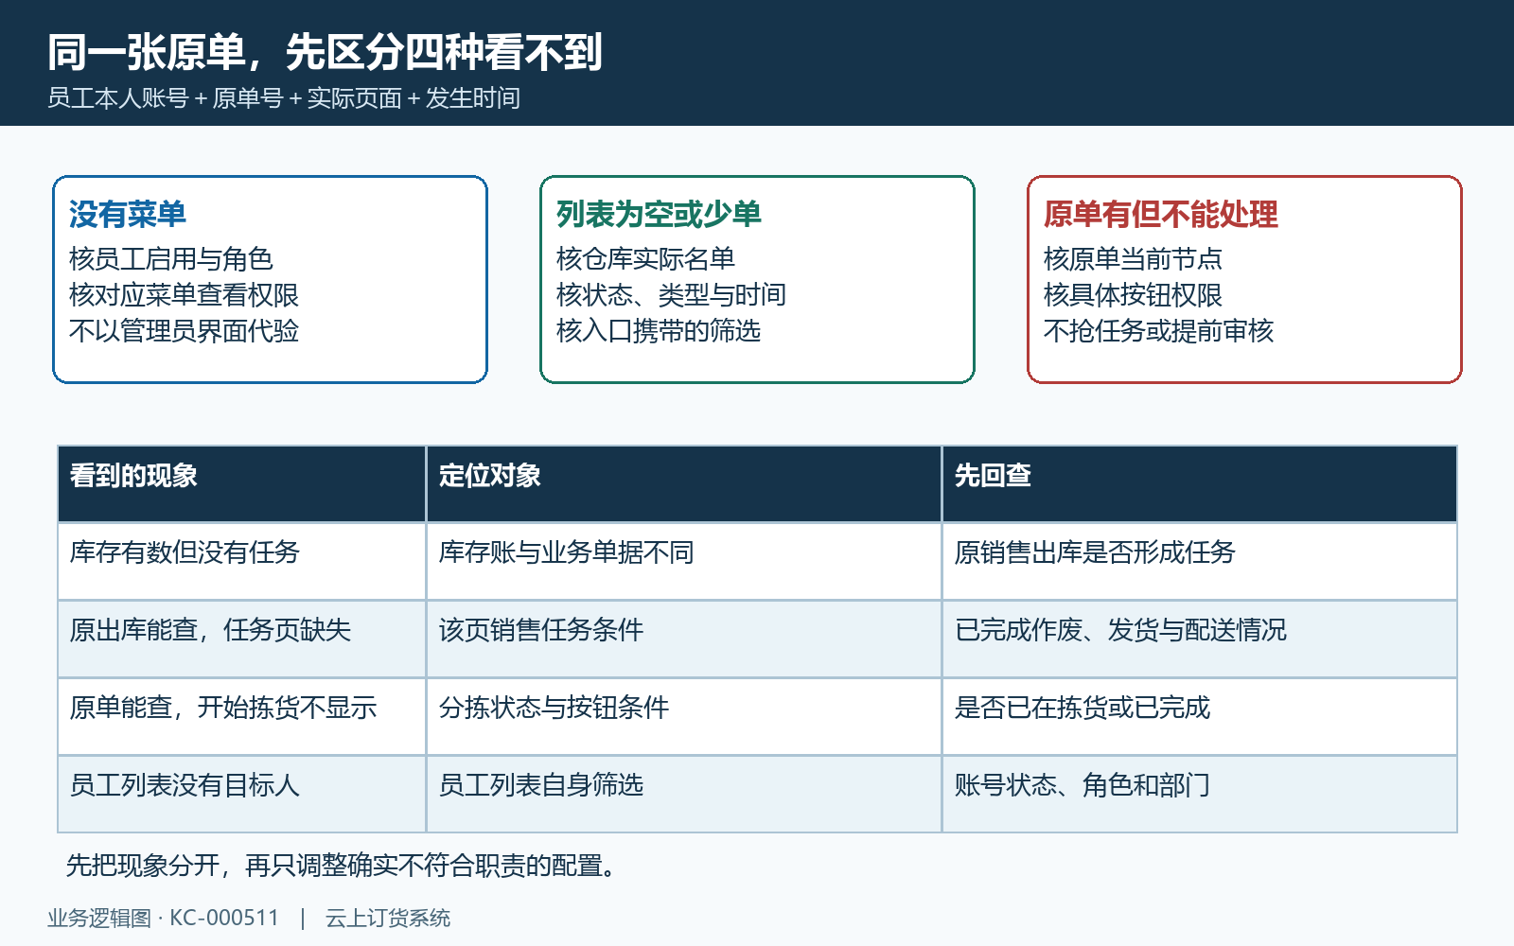
图1：菜单缺失、列表筛选、任务范围及按钮不可用分流图；用员工本人原账号和原单定位。

准备资料并检查数据规则
由有员工维护权限的人员进入PC管理端“员工账号”，找到目标员工后编辑。员工列表本身可以按部门、角色、账号状态筛选，默认显示启用账号；找不到员工先核这些条件，不直接新建一个同名员工。以实际登录账号和员工记录对应关系确认对象，不把正在操作的管理员本人当成被配置的仓管。核账号是否启用时不要用重置密码、禁用再启用代替权限检查。
在账号权限区域核角色，并查看下方一级菜单、二级菜单、按钮及字段的具体勾选。角色名称“仓库”只是定位职责的起点，应核实际需要的出库单查看、任务入口及相关操作；选择角色会载入对应权限展示，不能只看角色文字就认定所有按钮都有权限。查看、提交、审核、作废和成本字段用途不同，应根据真实岗位逐项判断，不因为查看原单失败就顺带开放审核与财务信息。
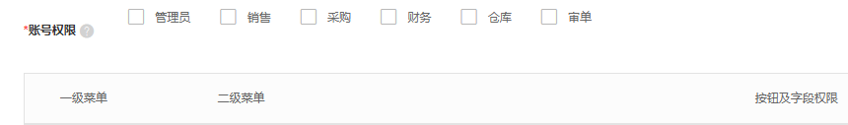
图2：历史PC角色及菜单、按钮、字段层级摘要；勾选框未选，不证明目标员工已有仓库角色或保存成功。
仓库权限分“全部仓库”和“指定仓库”。选择指定仓库后还必须选实际仓库名单；只勾指定选项、留下空下拉不能形成有效配置，保存时会提示“请选择负责仓库”。支持按岗位选择多个仓库，但名单应以具体职责确定，不为了消除一张缺失单而长期开放全仓。保存后重新打开同一员工记录核名单确已保留，不能把尚未保存的编辑画面当作生效结果。
图3：历史PC“指定仓库”已勾选但具体名单为空；这只是待填写字段，不是已保存的A仓授权。
同时记下目标原出库单的实际仓库、类型、当前状态和相关时间，以及员工打开的完整页面名称和筛选值。权限编辑页还区分客户、商品、自提点及时间数据范围；这些字段不能互相代替。客户范围按具体功能核验，不把负责客户或部门关系说成所有库存任务都会统一过滤。系统版本、账号类型不同，权限区域的展示也可能不同，应在真实目标员工的页面核实，不能照普通员工的历史空表强行寻找相同字段。

按业务顺序完成操作
先在原出库单列表按目标单号查询，逐项核出库仓库、出库类型、单据状态及所用时间字段。该页有外部仓库和状态筛选，也有多选筛选；从快捷入口进入时可能携带状态或时间条件，刷新列表不等于条件全部清空。记录原条件后清除不需要的限制再查，尤其确认筛的是预计出库、提交、审核、发货还是完成时间。昨天制单而下周出库的记录，按不同字段会产生不同结果。
仓库下拉本身按员工仓库范围返回。员工只负责A仓时，先核A仓确在已保存名单内，再核原单确实使用A仓；如果仓库选项缺失，不在搜索框反复输入B仓名称或切换其他员工登录来绕过。切到获准A仓后还是缺单，则继续核状态与类型，避免把“仓库范围正确”误当成“这张单满足所有查询条件”。
在“任务分配”的“待分配”列表，默认时间为当前日期前第三天至当天，取的是原出库创建时间。四天前创建而今天需要拣货的单，可能因默认日期查不到；在岗位获准范围内按原创建日期调整后再查。还应核所属仓库、拣货人、分拣状态、制单人、配送方式、路线及是否已制配送单。清人员条件与改日期应分步进行并记实际结果，便于确认究竟哪个条件造成缺失。
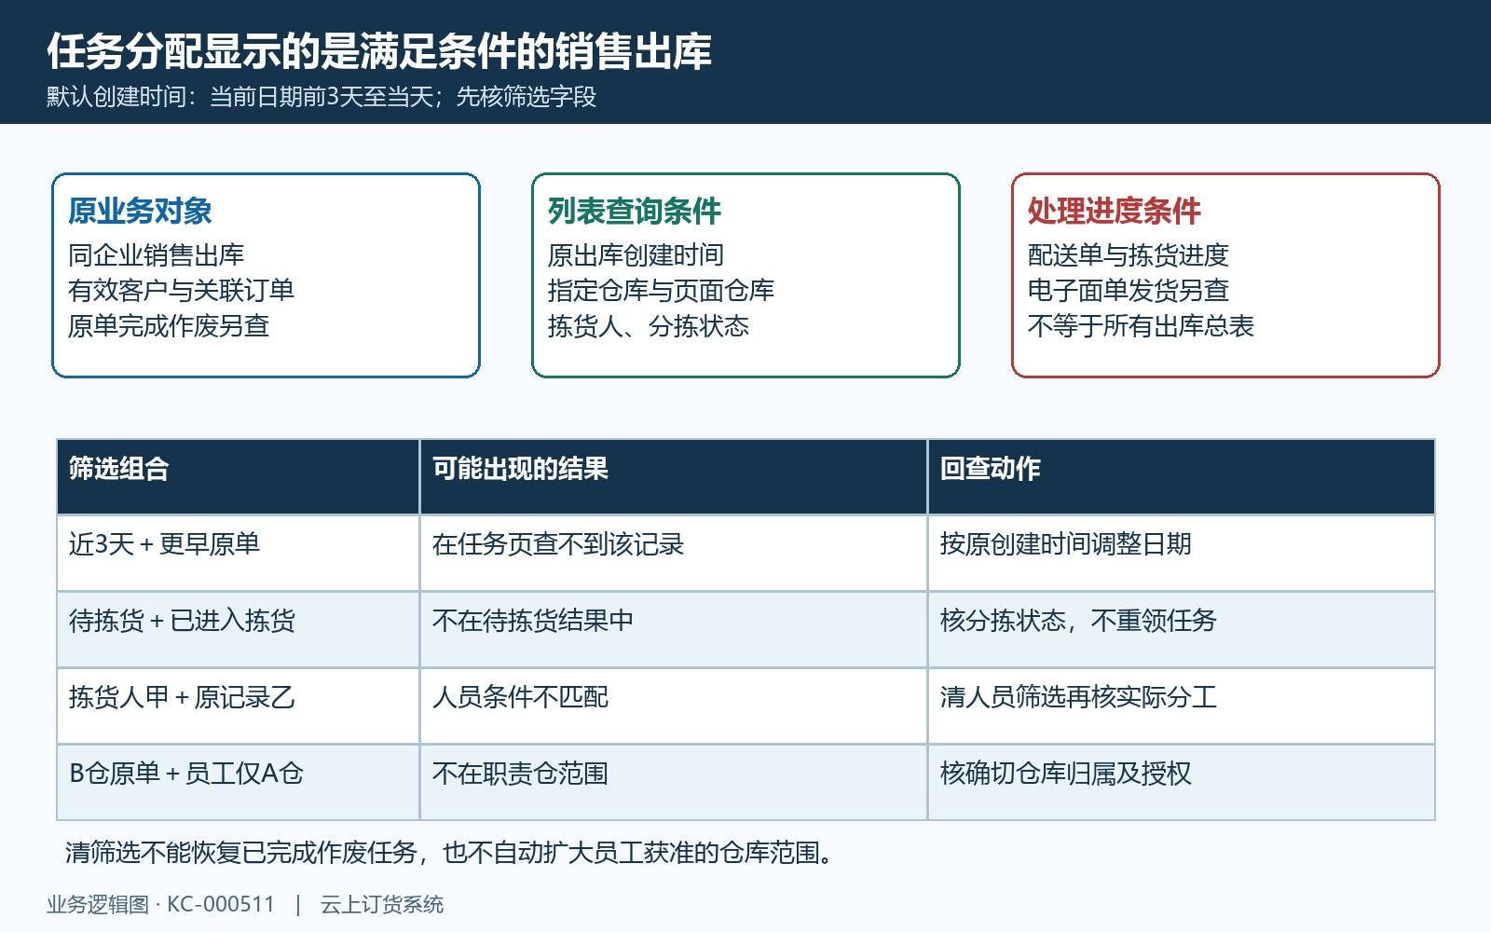
图4：销售任务的对象、默认时间、仓库、人员及进度条件图；清一个筛选不代表原单必定出现。
任务分配承接的是符合条件的销售出库记录，并非采购退货、盘点、调拨等所有库存单据的总表。原出库或关联销售订单已完成、作废的记录，以及电子面单发货等不适用记录，应回相应原业务查状态。有效客户与原关联业务也需核实。已制配送单的记录还结合拣货进度等条件决定是否展示，不能简单说“有配送单就不显示”，更不能看到空列表就再建一张出库单。
任务分拣状态与出库状态分开看：待拣货对应“开始拣货”，拣货中对应“完成拣货”，已拣货可查看拣货结果。拣货人是独立筛选条件，选甲而原记录属于乙时可能筛掉该记录；清掉人员条件后仍需满足其他范围和进度条件。被其他员工领取不应概括成所有页面必然看不到，也不代表任何员工都能接替操作。核实际分工与原记录后交当前负责人员接续，不为验证显示而抢领或完成任务。

核对生效范围和后续结果
确需调整时保存目标员工的准确角色与仓库名单，等待实际保存结果，再由员工本人刷新原页面。普通编辑会更新在线账号的数据范围，并清理用户权限缓存；管理员编辑页自己刷新不是员工界面已更新的证据。员工页面仍保留旧菜单或筛选时先重新打开该页面，必要时由本人重新登录后回查，但不要把重新登录描述成每次保存唯一生效方式。
回验继续使用排查开始时的原出库单：同一账号、同一企业、同一仓库和相同查询条件下确认原号及当前状态。若恢复原因是修改日期，则记录原日期与新日期；若原因是指定仓库漏选，则记录已保存的名单变化。不要只保存“现在有单了”的截图，列表可能出现另一张同商品单，并不能证明目标原单已恢复。
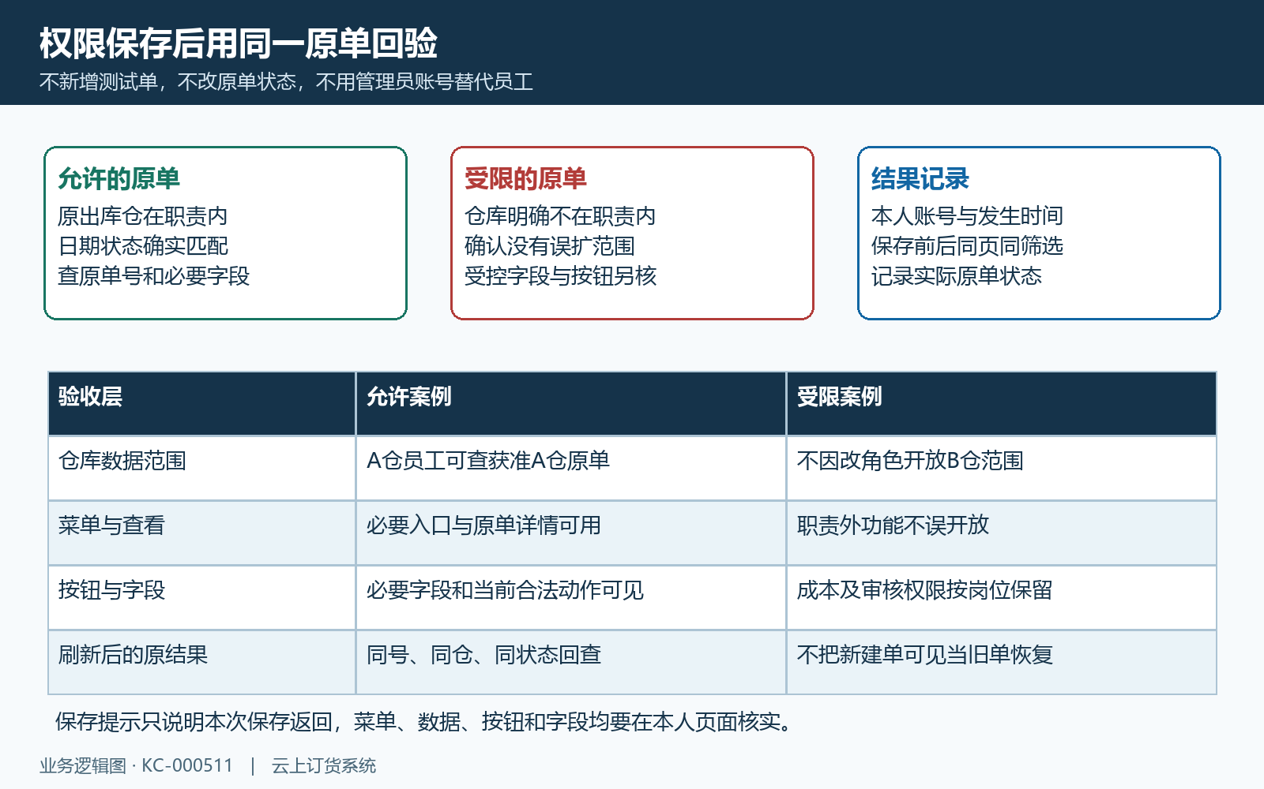
图5：保存后以员工本人、同一原单和受限仓原单回验图；允许查看不代表审核或完成拣货权限也开放。
再选一张实际存在、归属受限仓的原单核职责边界。如果仓管只负责A仓，应确认没有因调整角色同时误开B仓数据；成本、审核等受控字段及按钮也分别查。使用已存在原单的查询和查看即可，不要求新增订单、出库、库存调整或退款来验证权限。查询可用不代表任何业务动作都已授权，实际履约仍按原节点和负责人员安排执行。
PC管理端与手机管理端需要分别按员工实际使用页面核验，记录各端日期、仓库和人员筛选。手机快捷待办与PC完整列表的展示范围可能不同，不以PC管理员的全仓库存图替代手机员工任务结果。最终保留员工身份的脱敏标识、目标原号、时间、允许和受限的结果及原因，便于后续交接和再次核查。

出现异常时逐层排查
只有旧单看不到时，先核原创建时间及页面日期范围，再查账号的时间数据权限。账号字段提供不限制、近三个月、近一年等范围，任务页默认近三天是另一层查询条件；账号选不限不等于页面也查全部日期。具体功能是否按账号时间范围过滤仍以该页面实际结果为准，不能一概把所有三个月以前的库存单据都说成系统不允许查看。
图6：历史PC时间数据权限显示“不限制”；这是账号字段，不代表当前任务页日期筛选也不限制。
保存失败时保留当前提示，核指定仓库是否有具体名单、必要角色是否选定以及正在编辑的是不是目标账号。没有成功返回前不要宣布配置已生效；返回未知则重新读取原员工记录核已保存值，再决定是否接续。不得为消除提示而新增另一个员工、重置密码或取消职责限制。截图中的空名单和未勾角色只能说明待填写界面，不证明曾给真实员工保存过权限。
原单能查而任务仍缺失时，把原出库状态、关联销售单状态、是否电子面单发货、配送单及拣货进度一起核清。单据已经完成或作废应解释历史去向；不适用销售任务的类型回自己的业务入口。缺少“开始拣货”而已在拣货中时，应核原负责人与合法接续动作，不提前审核、修改原单状态或重复领取来制造按钮。
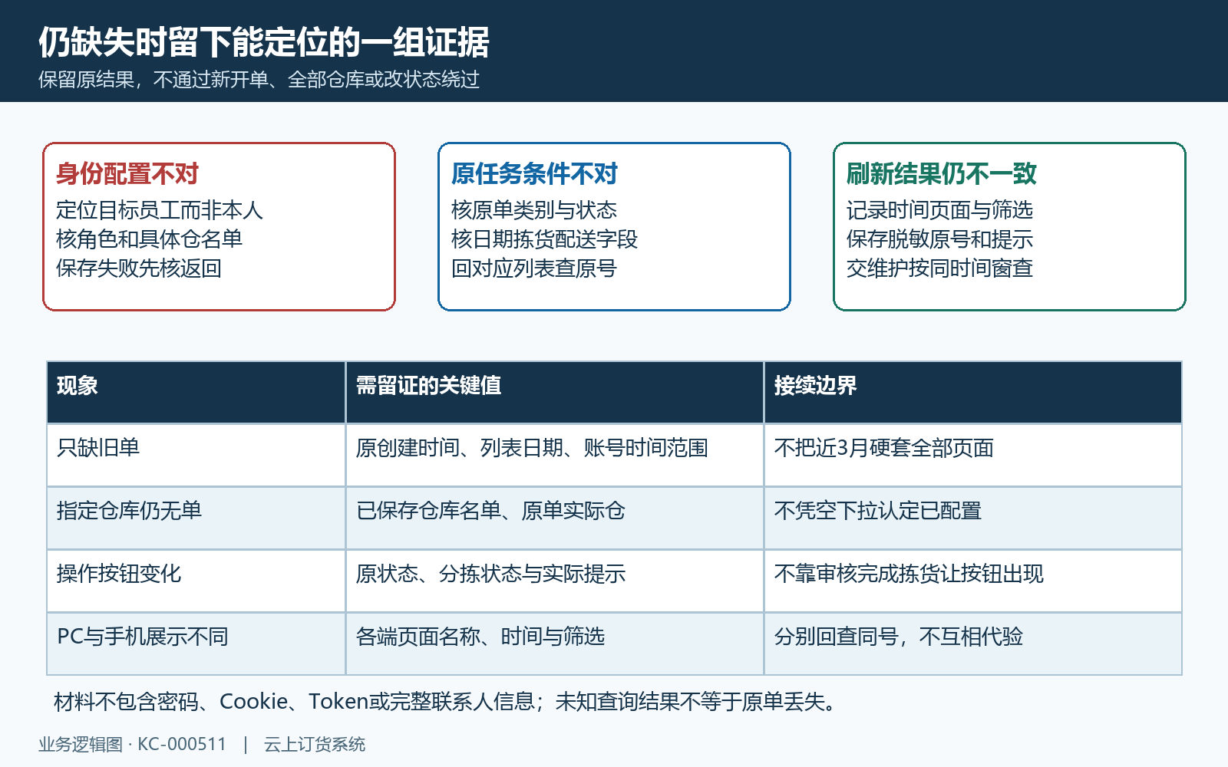
图7：身份配置、原任务条件与查询未知的接续图；留下脱敏原号、时间、页面和筛选，不修改原单制造成功。
如果同账号同原单同筛选仍出现无法解释的差异，记录发生时间、实际页面、脱敏业务编号、仓库及状态、保存前后配置和原提示，交维护人员按同一时间窗核查询与权限链路。页面加载失败与正常返回零条应分别留证；没有加载完成不能认定原单被删除。材料不包含密码、登录凭据或完整客户联系方式，也不把历史库存数量截图当成本次待办验证。

下一步学习
本篇完成后可继续学习员工权限配置：角色、客户范围与仓库权限｜云上订货系统，核完整岗位配置；以及配送作业统计：积压、拣货、装车与出车差异｜云上订货系统，核任务后续处理与积压口径。

